**디지털 영상 처리 ( 3192 – 01 )**

**과제 1 - 영상로딩 프로그램 실습 및 컬러 변환**

**201512285 천민수**

**과제 목표 :**

* 영상 입력 프로그램을 실습을 수행한 후, 이를 이용하여 컬러 변환 프로그램 구현
* 실제 얼굴 영상을 입력으로 하여 컬러 변환을 수행.
* Hue, Saturation, Intensity 값의 구간을 조정하여 얼굴의 피부색 검출이 가능한지 테스트 해보기

**제출 결과물 :**

* 보고서 (구현과정 기술, 테스트 영상물의 결과를 자세히 기술)

**개요 :**

1. **실습 방법**
2. **구현 과정**
3. **기본 실습 결과**
4. **개선 과정**
5. **개선 결과**
6. **실습 방법**
   1. Python, OpenCV, Numpy 사용하여 영상의 각 픽셀 RGB값을 읽어와 H S I 값을 추출한다.
   2. 사전에 정한 이미지로 추출/변환한 H S I 값을 변경시켜가면서 피부만을 검출한다.
   3. 기본 피부 검출 조건을 변경시키면서 피부 검출을 개선한다.
7. **구현 과정**
   1. H S I 변환 공식을 정의한다.

* 1. OpenCV의 `imread( )` 함수로 image dimension 을 읽어 온 뒤, height, weight 값을 뽑아 각 순서쌍 (height, weight)에 할당된 RGB값으로부터 각 픽셀의 H S I 값을 3차원 numpy 배열에 저장한다. 그 후에 아래의 66~68번째 줄처럼 H S I 값의 범위를 각각 지정하고, 특정 범위의 값들만 사용해봄으로써 피부색 검출을 진행한다.

* 1. 이에 따라, <https://www.photopea.com/> 에서, 아래 사진과 같이 스포이드로 RGB 영역 중 H S I 채널 중 각각 필요하지 않은 영역과, 필요한 영역을 임의로 검출하여 공통된 부분을 범위로 지정하여 조건을 정했습니다.

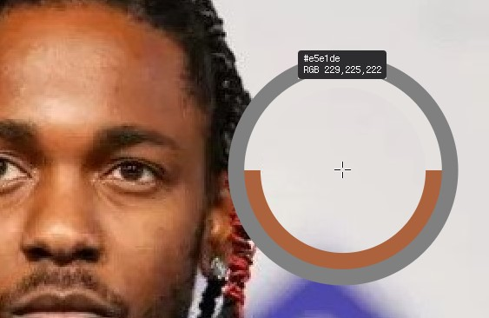

* 1. 사용한 이미지는 6장으로 진행하였습니다.

1. **기본 실습 결과**

* **조건 1***:* **Hue >= 0.25 && Hue <= 0.6**

**그림 1**

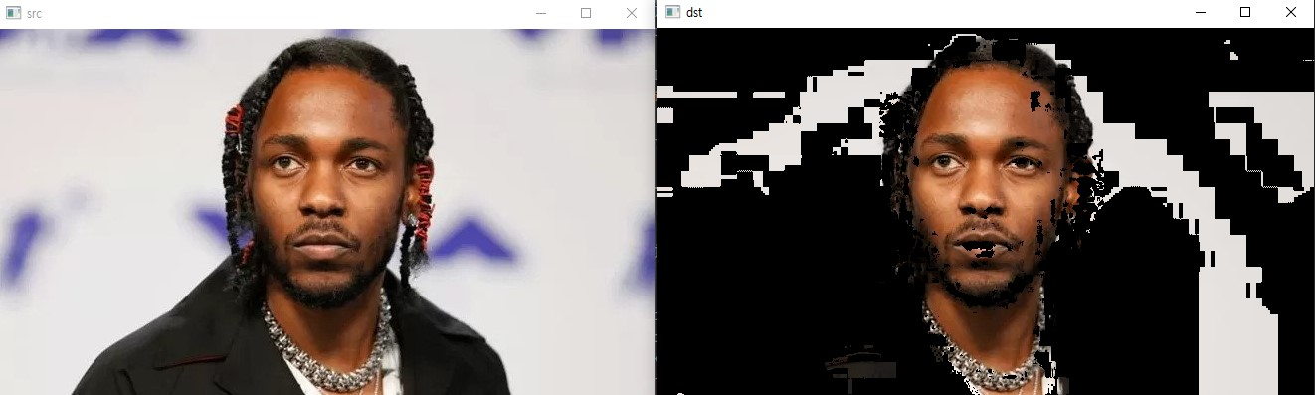

**그림 2**

**그림 3**

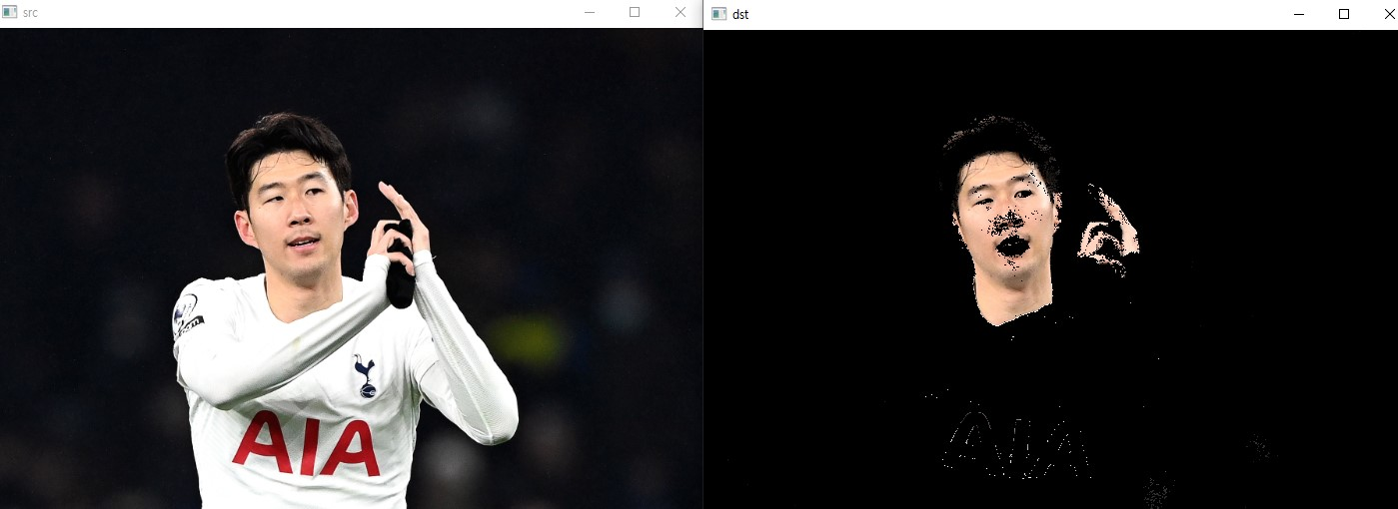

**그림 4**

**그림 5**

**그림 6**

**기본 조건으로 실행한 결과 :**

그림 2,3,6은 피부색이 약간의 보정이 필요한 정도를 제외하고는 검출되었다고 육안으로는 확인할 수 있었으나, 그림 1은 background 색까지 같이 검출되었으며, 그림 5는 피부색이 제대로 검출되지 않았습니다. 피부 색 중 일부만 검출이 된 것을 확인하였고, 또한 머리카락도 같이 검출된 것을 확인 가능합니다. 그림 4는 피부색에서 머리 위쪽으로는 피부를 인식하지 못했습니다.

**조건 2 : Hue >= 0.25 and Hue <= 0.6 &&**

**Saturity >= 0.15 and Saturity <= 0.90 &&**

**Intensity >= 0.15 and Intensitty <= 0.90**

**그림 1**

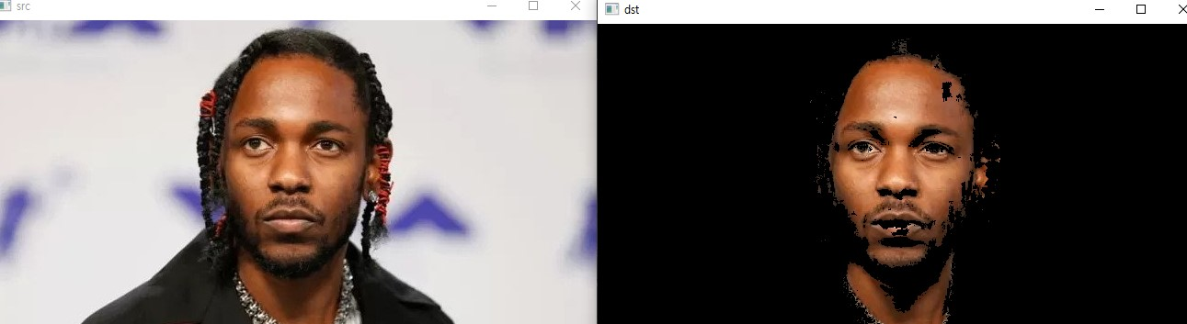

**그림2**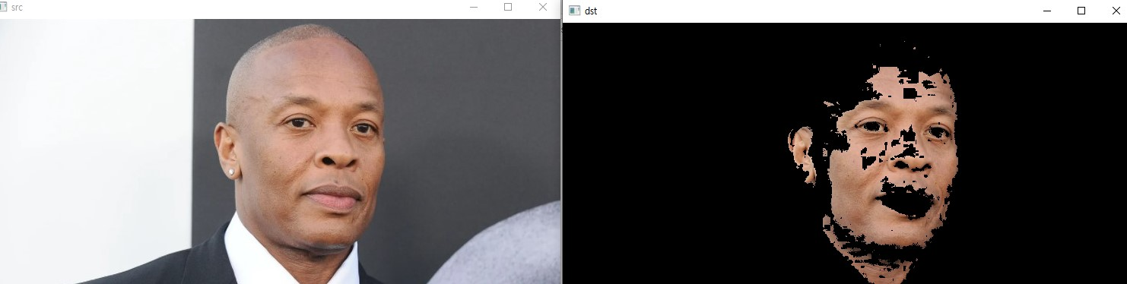

**그림 3**

**그림 4**

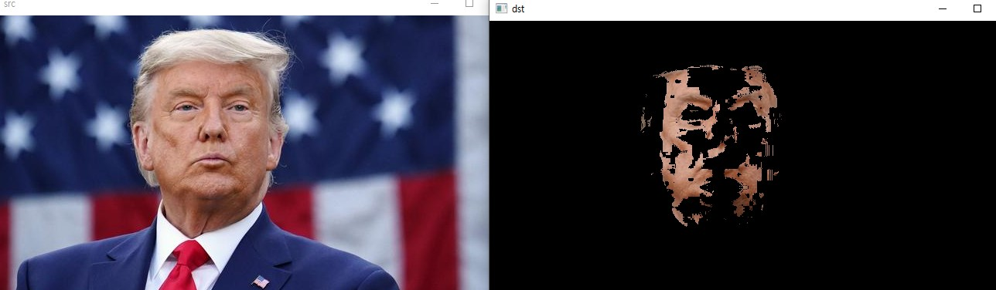

**그림 5**

**그림 6**

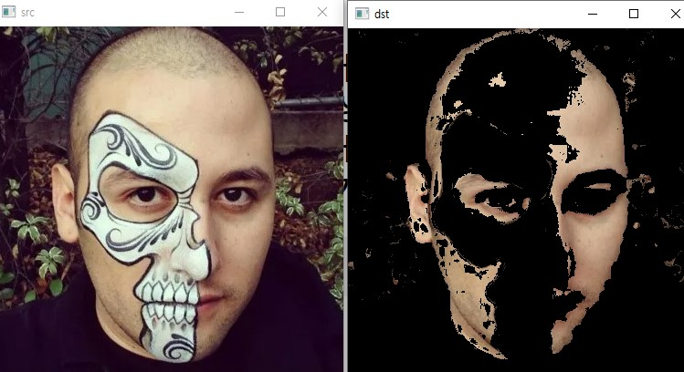

**조건 2로 실행한 결과 :** 그림 1, 3 4 에서의 background 를 검출했던 문제는 없어졌으나, 그림 2 와 6에의 피부 검출에서 피부를 검출했었던 부분을 더 이상 검출하지 못하는 문제가 생겼습니다.

위 문제를 해결하기 위해, 이번에는 RGB 검출을 한 뒤, 다시 조정을 하였습니다.

**조건 3 :**  **Hue >= 0.05 and Hue <= 0.8 &&**

**Saturity >= 0.10 and Saturity <= 0.90 &&**

**Intensity >= 0.30 and Intensitty <= 0.90**

**그림 1**

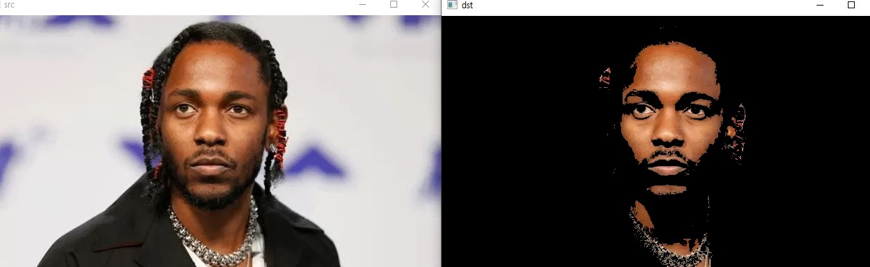

**그림 2**

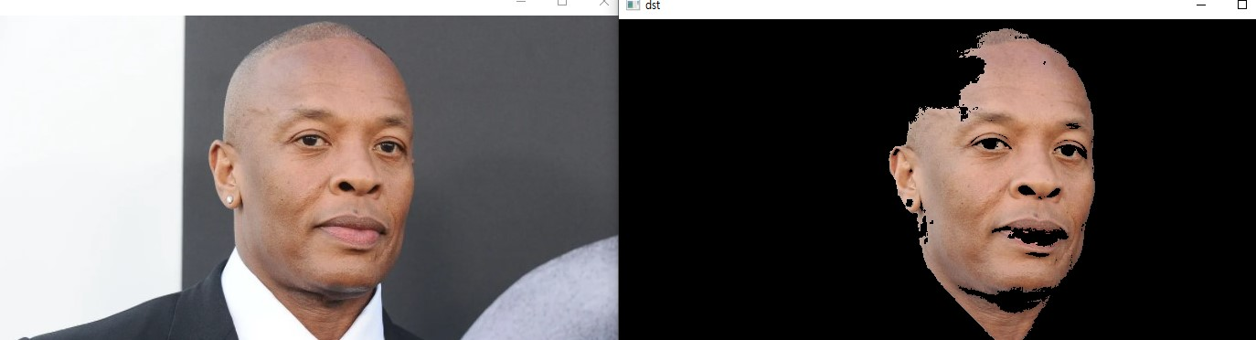

**그림 3**

**그림 4**

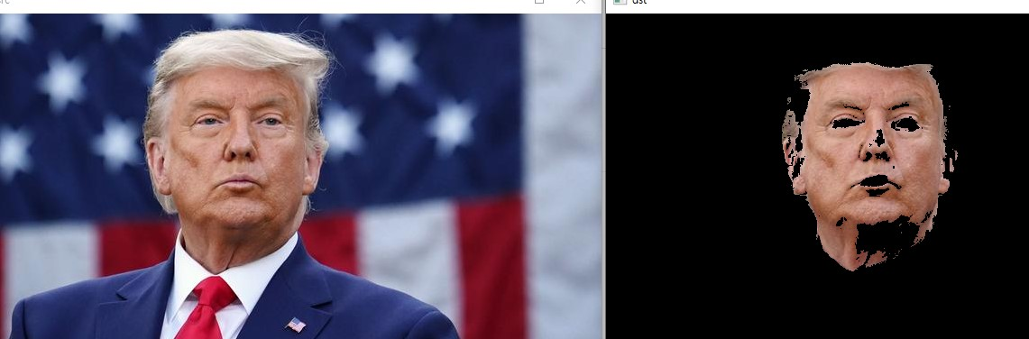

**그림 5**

**그림 6**

**조건 3으로 실행한 결과 :**모든 그림이 상당 부분 개선된 것을 확인 할 수 있었지만.. 그럼에도 그림 3에서와 같이 머리카락 색이 피부색과 비슷할 경우, 분리하여 검출하는데 어려움을 겪었습니다. 또한, 그림 4의 목부분을 보았을 때, 특정 부분의 피부색의 검출이 이루어지지 않았습니다.

**그림 3의 머리카락 색 조정 :**

그림 1,2,4,5,6은 미세하게 조정이 필요하겠지만, 피부색의 검출이 원하는 그림까지 이루어졌다고판단했고, 그림3의 머리카락색이 검출되는 것을 조정하기로 했다.

그림 3의 머리카락 색 조정을 위해 스포이드로 머리카락 색을 검출하였다.

그림 3: male_3의 머리카락 색 RGB -> HSI

흰색이 검출되는 것은 Saturity와 관계있을것으로 판단하여, 위 그림의 S=31.2까지만을 고려하여 Saturity를 조정하여 조건 4, 조건 5를 만들기로 했다.

**조건 3 :**  **Hue >= 0.05 and Hue <= 0.8 &&**

**Saturity >= 0.10 and Saturity <= 0.90 &&**

**Intensity >= 0.30 and Intensitty <= 0.90**

**조건 4: Hue >= 0.05 and Hue <= 0.8 &&**

**Saturity >= 0.20 and Saturity <= 0.90 &&**

**Intensity >= 0.30 and Intensitty <= 0.90**

**그림 1**

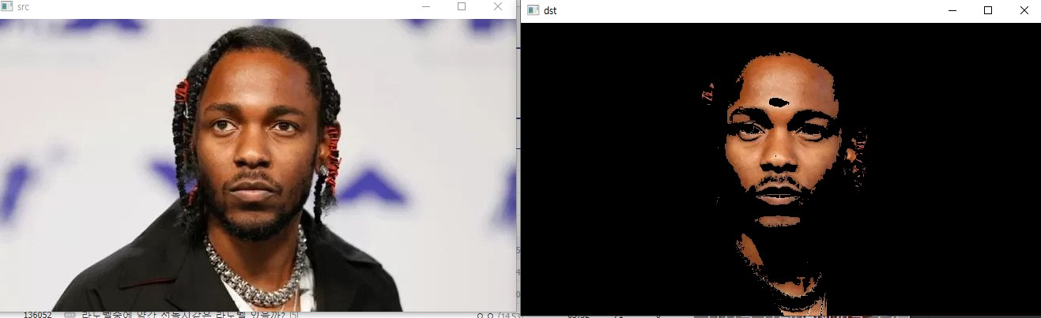

**그림2**

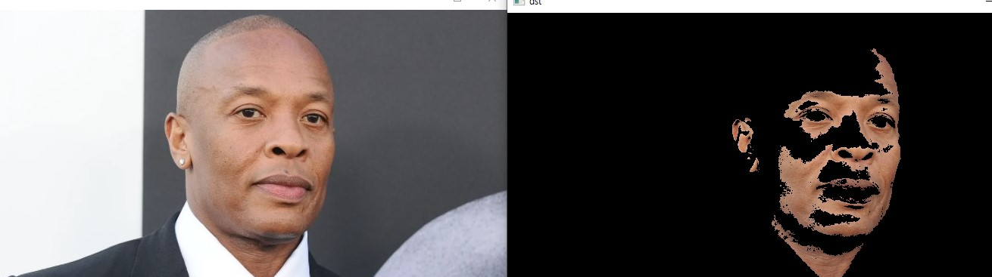

**그림6**

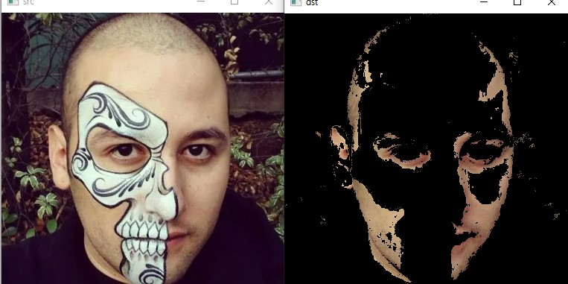

**조건 4로 실행한 결과 :** 그림 3의 머리카락 색은 **조건 1,2,3**보다는 좋아졌으나, 그림3을 제외한 그림들은 모두 피부색 검출 측면에서 악화되었습니다.

**조건 5 : Hue >= 0.05 and Hue <= 0.8 &&**

**Saturity >= 0.30 and Saturity <= 0.90 &&**

**Intensity >= 0.30 and Intensitty <= 0.90**

**그림 1**

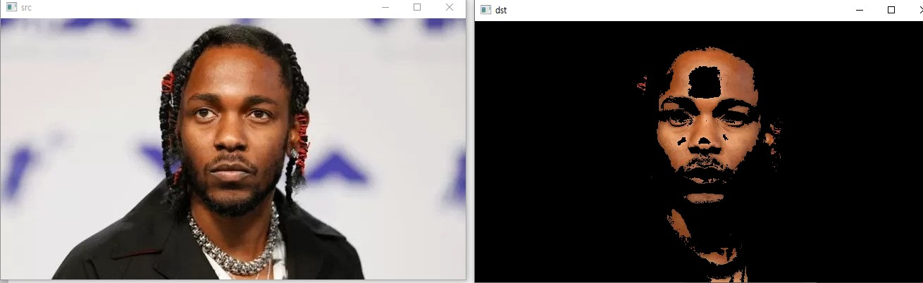

**그림 2**

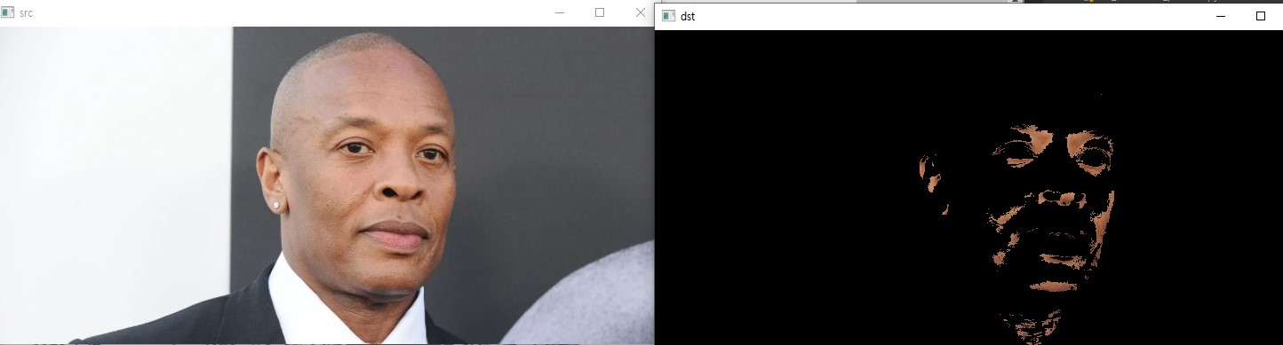

**그림3**

**그림 4**

**그림 6**

**조건 5로 실행한 결과 :** 그림 3의 머리카락 색은 **조건 1,2,3, 4**보다는 좋아졌으나, 그림3을 제외한 그림들은 모두 피부색 검출 측면에서 조건 4보다 악화되었습니다.

**결론 :**

* R G B 영상에서 H S I 조정을 통한 피부색의 검출이 가능하긴 합니다.
* 인종이나 페이스페인팅과 같은 임의로 얼굴을 가렸을 때의 피부색을 검출 역시 가능합니다.
* 영상마다, 피부색의 검출방도가 달라질 수 있음을 시사합니다.
* 반면, 피부색에 관한 통계적인 Data 없이는 수동으로 일일히 영상들의 R G B 영역을 확인하여 H S I 변환을 한 뒤, 그 값을 수동으로 또는, 임의로 지정하여야 하며, 그렇게 수행한 결과마저 완벽에 가까운 피부색의 검출로 유도되지는 않았습니다. 따라서, Point processing 에 있어서의 픽셀의 H S I 변환 외에 추가적인 기법의 도입이 필요할 것으로 보입니다.